**Архитектура компьютерной техники и операционных систем**

Передача 1 или 0 цифровому элементу:

Сигнал – способ представления двоичных данных в виде параметров физических величин

К физическим величинам можно отнести:

* Электричество (напряжение, ток), свет, звук и т.д.

К параметрам физ. вел. можно отнести:

* Амплитуда, частота, фаза и т.д.

Аналоговый сигнал – сигнал, который принимает непрерывные значения на непрерывном участке времени.

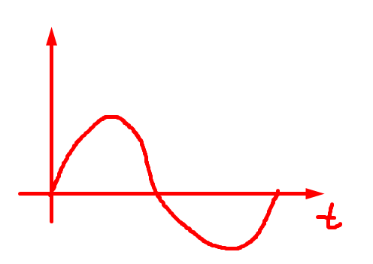

Дискретный сигнал – сигнал, который принимает конечное число определенных значений в определенные моменты времени.

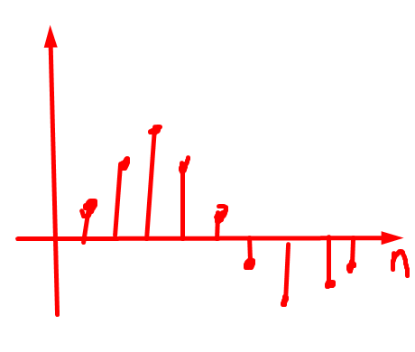

Цифровой сигнал – дискретный сигнал, отсчетные значения, которого разбиты на уровни, выраженные в цифровом виде.

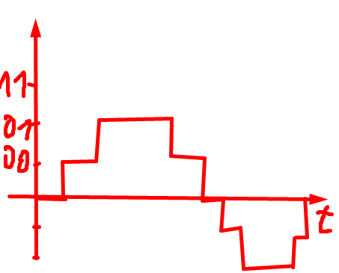

Амплитудная/частотная/фазовая модуляция – 0 и 1 представляются разными амплитудами аналогового сигнала/разными частотами аналогового сигнала/разными фазами аналогового сигнала

Активный уровень сигнала – уровень, при котором сигнал на входе схемы выполняет в ней какие-то действия

Положительный фронт – переход из 0 в 1

Отрицательный фронт – переход из 1 в 0

*Функциональные узлы цифровой техники*

…

*Общий подход к синтезу элементов комбинационного типа*

Создать таблицу истинности работы элемента

По таблице истинности записать СКНФ или СДНФ реализуемой логической функции элемента

Минимизировать полученные логические функции

* Расчетный метод
* Метод карт Карно-Вейча
* Метод Квайна
* Метод Блейка-Порецкого
* И т.д

Разработать принципиальную схему

Реализовать схему

*Шифратор (кодер)*

Элемент, преобразующий m-разрядный позиционный код в n-разрядный двоичный код

В позиционном коде число определяется позицией единицы в последовательности нулей, или позицией нуля в последовательности единиц.

Триггер – это устройство последовательного типа с двумя устойчивыми состояниями предназначенное для записи и хранения и чтения информации (RS, D, T и JK).

Регистры – это функциональные узлы на основе триггеров, предназначенные для записи, хранения, чтения и преобразования многоразрядной цифровой информации

Бывают:

* Параллельные
* Последовательные
* Параллельно-последовательные

[ТУТ БУДЕТ КОНЕЦ]